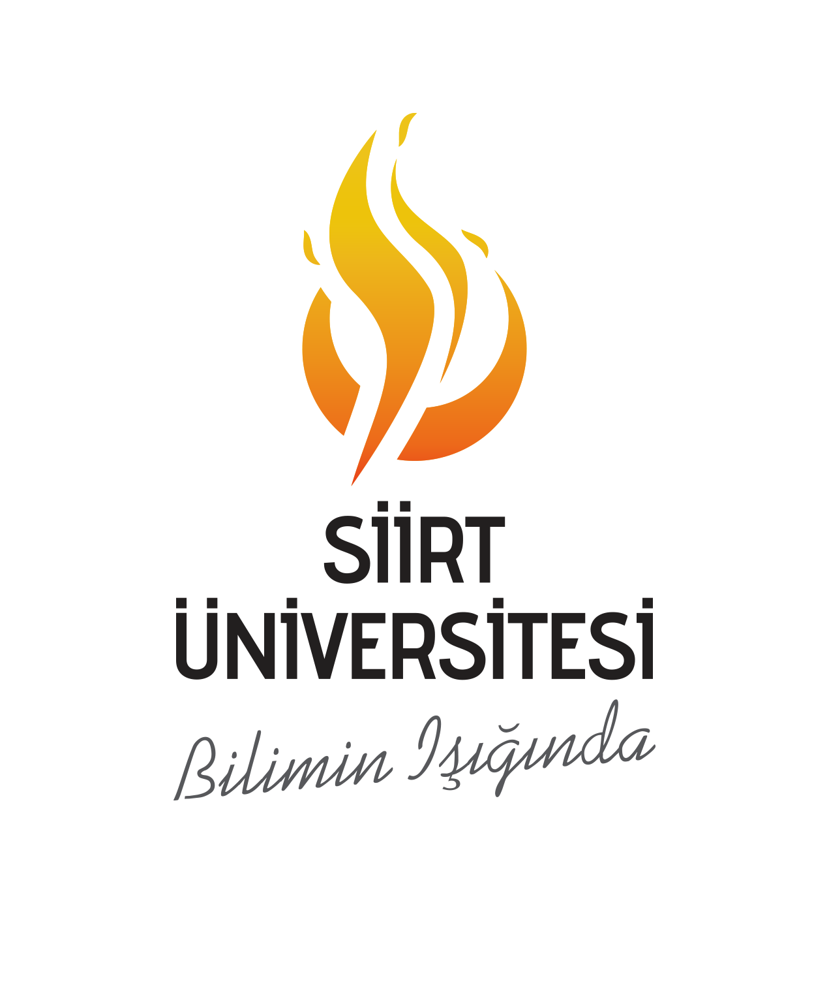
SAĞLIK BİLİMLERİ ENSTİTÜSÜ
13.01.2020
KURUM İÇ DEĞERLENDİRME RAPORU

SAĞLIK BİLİMLERİ ENSTİTÜSÜ
Siirt Üniversitesi Rektörlüğü B Blok Kezer Yerleşkesi.
İletişim Bilgileri:
Adres: Siirt Üniversitesi Kezer Yerleşkesi Rektörlük B Blok 2. Kat Merkez SİİRT
Telefon: +90 (484) 212 11 11
Fax: +90 (484) 2231998
E-Posta: sagbil@siirt.edu.tr
Web: http://sabe.siirt.edu.tr/

İÇİNDEKİLER
KURUM İÇ DEĞERLENDİRME RAPORU…………………………………………1
A. Birim Hakkında Bilgiler 3
İletişim Bilgileri 3
Tarihsel Gelişimi 3
Misyonu ve Vizyonu, 3
Eğitim-Öğretim Hizmeti Sunan Birimleri 4
Araştırma Faaliyetinin Yürütüldüğü Birimleri 4
İyileştirmeye Yönelik Çalışmalar 4
B. Kalite Güvencesi Sistemi 4
C. Eğitim ve Öğretim 4
Programların Tasarımı ve Onayı 4
Öğrencinin Kabulü ve Gelişimi, Tanınma ve Sertifikalandırma 4
Eğitim-Öğretim Kadrosu 5
Öğrenme Kaynakları, Erişilebilirlik ve Destekler 5
Ç. Araştırma ve Geliştirme 6
Araştırma Stratejisi ve Hedefleri 6
D. Yönetim Sistemi 6
Yönetim ve İdari Birimlerin Yapısı 6
Kaynakların Yönetimi 7
Bilgi Yönetim Sistemi 8
Kurum Dışından Tedarik Edilen Hizmetlerin Kalitesi 8
Kamuoyunu Bilgilendirme 8
Yönetimin Etkinliği ve Hesap Verebilirliği 8
E. Sonuç ve Değerlendirme…………………………………………………………… 8

- Birim Hakkında Bilgiler
İletişim Bilgileri
Adres: Siirt Üniversitesi Kezer Yerleşkesi Rektörlük B Blok 2. Kat Merkez SİİRT
Telefon: +90 (484) 212 11 11
Fax: +90 (484) 2231998
E-Posta: sagbil@siirt.edu.tr
Web: http://sabe.siirt.edu.tr/

Tarihsel Gelişim
Siirt Üniversitesi Sağlık Bilimleri Enstitüsü 2547 sayılı Kanun'un 19. maddesi gereğince Siirt Üniversitesi bünyesinde 05.06.2015 tarihinde kurulmuştur.
Enstitü'nün amacı; Siirt Üniversitesinde Sağlık Bilimlerine dayalı Yüksek Lisans ve Doktora öğretimini, 2547 sayılı Yükseköğretim Kanununun amaç ve İlkeleri doğrultusunda ve "Lisansüstü Eğitim-Öğretim Enstitülerinin Teşkilat ve İşleyiş Yönetmeliği" ile "Lisansüstü Eğitim -Öğretim ve Sınav Yönetmeliği" hükümleri çerçevesinde yürütmektir.

Misyonumuz
Bilimin Işığında sloganıyla, öğrencilerinin araştırmacı potansiyellerini ortaya koymalarına fırsat verecek bir ortamda üst düzeyde lisansüstü eğitim verilmesini sağlayarak; bilimsel ve etik değerlere saygılı, gelenekselliği dışlamadan modernize edebilen, toplumun sosyal ve kültürel gelişimine dinamizm kazandıracak, sabırlı, yenilikçi, paylaşımcı ve mesleki açıdan yetkin, özgüven sahibi ve global bilime katkı yapabilen bilim insanları yetiştirmektir.

Vizyonumuz
Bilimin ışığında, nitelikli öğrenciler tarafından tercih edilen, aldığı eğitimle bölgesel, ulusal ve uluslararası düzeyde yürüttüğü eğitim programlarıyla mesleğini ve yaşam kalitesini geliştireceğine inanan nitelikli bilim insanı yetiştiren, mezunlarının aldıkları eğitimle alanlarında seçkin bir yere sahip olmalarını sağlayan, bilime katkı sunan araştırmalarını artırarak sürdüren, mensubu olmaktan onur duyulan saygın ve tercih edilen bir enstitü olmaktır.

Eğitim-Öğretim Hizmeti Sunan Birimleri

Enstitümüzde 2019-2020 Eğitim-Öğretim Yılı Güz Döneminde Veterinerlik İç Hastalıkları Anabilim Dalı Doktora programına,2019-2020 Eğitim-Öğretim Yılı Bahar Döneminde Veterinerlik Cerrahisi Anabilim Dalı Doktora Programı ve ,Beden Eğitimi ve Spor Tezli Yüksek lisans programına öğrenci alınmıştır.

Veterinerlik İç Hastalıkları Anabilim Dalı Tezli Yüksek Lisans programı, Biyokimya Anabilim Dalı Tezli Yüksek Lisans Programı ,Hayvan Besleme ve Beslenme Hastalıkları Anabilim Dalı Yüksek Lisans programı , Hemşirelik Tezli Yüksek Lisans programı ve Hayvan Besleme ve Beslenme Hastalıkları Anabilim Dalı Doktora programı açılma teklifini Öğrenci İşleri Daire Başkanlığına bildirilmiştir.

Yeni kurulan Tıp Fakültesi için yeterli Öğretim Elemanları sağlanırsa lisansüstü program açma çaba ve gayretimiz devam etmektedir. Öncelikle Üniversitemizde Lisans düzeyinde Eğitim-Öğretim vermekte olan Veteriner Fakültesi, Sağlık Yüksekokulu ve Beden Eğitimi ve Spor Yüksek Okulu’ndaki çeşitli anabilim dallarında lisansüstü program açılması planlanmaktadır.

Araştırma Faaliyetinin Yürütüldüğü Birimleri

Enstitümüzde 2019-2020 Yılı Güz Dönemi Veterinerlik İç Hastalıkları Anabilim Dalı Doktora Programı,2019-2020 Yılı Bahar Dönemi Veterinerlik Cerrahisi Anabilim Dalı Doktora Programı , Beden Eğitimi ve Spor Tezli Yüksek Lisans Programı açılmıştır.

İyileştirmeye Yönelik Çalışmalar
Bu kapsamda üniversitemizin imkanları doğrultusunda Enstitümüz bünyesinde lisansüstü eğitim verebilecek bölüm/anabilim dallarında öğretim üyesi sayısının arttırılmasına yönelik girişimlerde bulunulmaktadır.

- Kalite Güvencesi Sistemi
Enstitümüz misyonu, vizyonu, stratejik hedefleri ve performans göstergeleri Enstitü Kurulu, Enstitü Yönetim Kurulu ve Anabilim Dalı Başkanları tarafından belirlenmekte ve izlenmektedir. Bu bağlamda Enstitümüzde Kalite Güvence Sistemi Komisyonu oluşturularak ve çalışmalarına başlaması planlanmaktadır.

- Eğitim ve Öğretim

Programların Tasarımı ve Onayı

Programın eğitim amaçlarının belirlenmesi, müfredatının tasarımı ve programların yeterlilikleri ilgili alanda uzmanlaşmış eğitimciler tarafından hazırlanmakta olup anabilim dalı başkanları onayıyla Enstitü Kurulunda görüşülmek üzere yönlendirilmektedir. Enstitümüzde programların onaylanma süreci ile birlikte Üniversitemiz Senatosunun onayından geçmektedir. Daha sonrasında açılması uygun bulunan programlar Yükseköğretim Kurulu (YÖK) tarafından onaylandıktan sonra öğrenci kontenjanları belirlenerek eğitime başlanacaktır.

Öğrencinin Kabulü ve Gelişimi, Tanınma ve Sertifikalandırma
Öğrencilerin kabulü ile ilgili süreçlerde Siirt Üniversitesi Enstitüler Lisansüstü Eğitim-Öğretim ve Sınav Yönetmeliği uygulanacak olup, öğrenciler ile ilgili tüm formlar birimimiz web sayfamızda yayınlanmış ve gerekli görüldüğü durumlarda zorunlu güncellemeler yapılmaktadır.
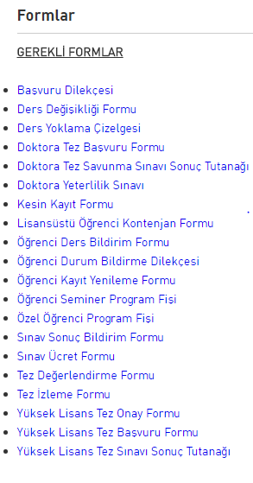
Eğitim-Öğretim Kadrosu
Eğitim öğretim kadrosunun işe alınması, atanması ve yükseltilmeleri ile ilgili süreçler Rektörlük Personel Daire Başkanlığının sorumluluğunda yürütülmektedir.
Yükseköğretim Kurulu’nun Lisansüstü program açma kriterleri uyarınca enstitümüz bünyesinde bulunan anabilim dallarında yeterli öğretim üyesi şartlarını taşıyamadığından öğrenci alamamaktadır.
Programlara öğrenciler alındıktan sonra, öğrencilere ders verecek öğretim üyelerinin belirlenmesi, ilgili anabilim dalı kurul kararı ve enstitü kurul kararı ile neticelendirilecektir. Ayrıca, enstitümüze dışarıdan ders vermek üzere öğretim elemanı seçimi ve davet edilme usulleri Anabilim dallarının teklifi ve Yönetim Kurulu Kararı ile gerçekleştirilecektir.
Öğrenme Kaynakları, Erişilebilirlik ve Destekler

Enstitümüze ait ayrı bir öğrenme ortamı bulunmamaktadır. Her anabilim dalının teorik ve/veya uygulamalı dersleri, ilgili fakülte ve yüksekokulda bulunan ilgili anabilim dalının dersliklerinde ve/veya laboratuvarlarında yapacaktır.
Öğrencilerin mesleki gelişim ve kariyer planlamasına yönelik Üniversitemizin Bilimsel Araştırma Projeleri (BAP) Destekleme Yönergesi kapsamında Yüksek Lisans ve Doktora tez projeleri için mali destek sağlanabilecektir.
Öğrencilerin kullanımına yönelik üniversitemizde; spor salonu, misafirhane, yurt, yemekhane, merkez kütüphanesi gibi alanlar mevcuttur. Sunulan hizmetlerin etkinliği için memnuniyet anketleri uygulanacaktır.

Ç. Araştırma ve Geliştirme
Araştırma Stratejisi ve Hedefleri
Üniversitemizin araştırma stratejisi ve hedefleri doğrultusunda Enstitümüzün Araştırma Stratejisi ve Hedefleri belirlenmiştir. Bu bağlamda, daha çok Siirt ili ve bölgesindeki sorunların çözümüne yönelik ve yöre insanının refah ve gelir düzeyini artırıcı araştırma faaliyetlerine öncellik verilmektedir. Araştırma faaliyetleri hayvan sağlığı, fizik, kimya ve biyoloji alanlarında yeni teknolojik çalışmalar üzerine yoğunlaşmaktadır. Araştırmalar, Enstitümüz bünyesinde faaliyet gösteren Veteriner Fakültesi ile Araştırma ve Uygulama Merkezlerinde yoğunlaşmaktadır. Araştırmaların çıktıları ilgili birimler tarafından izlenmektedir. Enstitümüz, yerel, bölgesel ve ulusal kalkınma hedeflerini kendisine model olarak seçmekte, yapılan araştırmaların büyük bir çoğunluğu Ar-Ge faaliyetleri ile ilgili olmakla beraber yeni bilimsel bilgiler ortaya koyan Sosyo-Ekonomik katkıları olan yeni teknolojik ürün geliştirmeye yönelik çalışmalar öncelikli olarak teşvik edilmektedir. Lisansüstü ve kariyer geliştirme yönünde çalışma yapan potansiyel araştırmacılar için akademik ortamın görünür ve elverişli hale getirilmesi teşvik edilmekte, buna mukabil bilimsel araştırma ve geliştirme çalışmaları devam etmektedir.
- Yönetim Sistemi
Yönetim ve İdari Birimlerin Yapısı
Enstitünün organları, 2547 sayılı Kanun'un 19. maddesi gereğince enstitü müdürü, enstitü kurulu ve enstitü yönetim kuruludur. Enstitü müdürü, üç yıl için ilgili fakülte dekanının önerisi üzerine rektör tarafından atanır. Rektörlüğe bağlı enstitülerde bu atama doğrudan rektör tarafından yapılır. Süresi biten müdür tekrar atanabilir. Müdürün, enstitüde görevli aylıklı öğretim elemanları arasından üç yıl için atayacağı en çok iki yardımcısı bulunur. Müdüre vekalet etme veya müdürlüğün boşalması hallerinde yapılacak işlem, dekanlarda olduğu gibidir. Enstitü müdürü, bu kanun ile dekanlara verilmiş olan görevleri enstitü bakımından yerine getirir. Enstitü kurulu, müdürün başkanlığında, müdür yardımcıları ve enstitüyü oluşturan ana bilim dalı başkanlarından oluşur. Enstitü yönetim kurulu, müdürün başkanlığında, müdür yardımcıları, müdürce gösterilecek altı aday arasından enstitü kurulu tarafından üç yıl için seçilecek üç öğretim üyesinden oluşur. Enstitü kurulu ve enstitü yönetim kurulu, bu kanunla fakülte kurulu ve fakülte yönetim kuruluna verilmiş görevleri enstitü bakımından yerine getirirler.
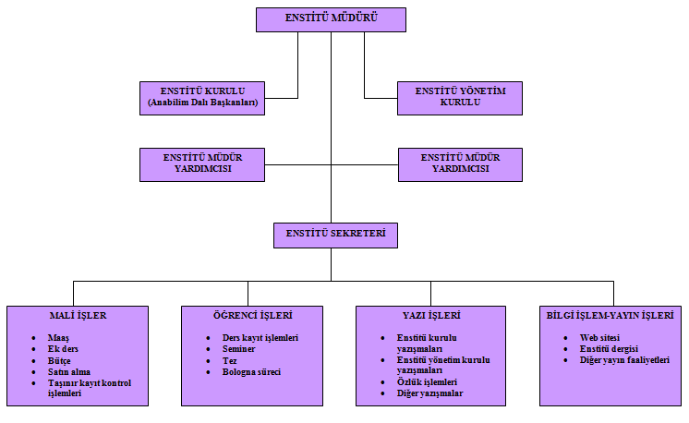

Enstitümüzün yönetim ve idari yapılanmasında açık, şeffaf, bilimsel, sevgi ve hoşgörü, adalet gibi temel değerler ön plandadır. İç kontrol standartlarıyla ilgili olarak görev tanımları ve görev dağılımları belirlenmiştir. Her akademik eğitim-öğretim yılı başlangıcında ortasında ve sonunda toplantılar yapılmaktadır. Enstitümüzde mali süreç öncesinde personellerin görevlendirme, yolluk, yabancı dil tazminatı ve doğum yardımı gibi taleplerinde başvuru süreleri belirlenmiştir. Eğitim-öğretim, bilimsel araştırma, akademik-idari teşkilat gibi konularda mevcut kanun, yönetmelik, yönerge ve tebliğlerin personel tarafından uygulanması için gerekli uyarı, denetim ve bilgilendirmeler yapılmaktadır. Kampüs Bilgi Yönetim Sistemi (OBS), Elektronik Belge Yönetim Sistemi (EBYS), Kamu Harcama ve Muhasebe Bilişim Sistemi (KBS) ve Personel Bilgi Sistemi (PBS) gibi otomasyon sistemleri faal bir şekilde kullanılmaktadır. Enstitümüzde gerekli iletişim kanalları sözlü ve yazılı şekilde personeller ve paydaşlar arasında sürekli sağlanmaktadır.
Kaynakların Yönetimi
Enstitümüzde 2547 sayılı Kanunun 19. Maddesi uyarınca Enstitümüzde 1 Müdür, 1 Müdür Yardımcısı olmak üzere toplam 2 akademik personel, 1 Enstitü Sekreteri ve 1 Bilgisayar İşletmeni toplam 2 idari personel bulunmaktadır.
Enstitümüzde 5018 sayılı Kanun kapsamında mali kaynaklarının etkili, ekonomik ve verimli bir şekilde elde edilmesi ve kullanılması sağlanmakta olup hesap verebilirliği ve malî saydamlığı sağlamak üzere, tüm malî işlemlerin muhasebeleştirilmesi, raporlanması ve malî kontrolü yapılmaktadır. Enstitümüzde taşınır ve taşınmaz kaynakların yönetiminden taşınır kayıt kontrol yetkilisi sorumludur.
Bilgi Yönetim Sistemi
Enstitümüzde her türlü faaliyet ve sürece ilişkin verileri toplamak, analiz etmek ve raporlamak üzere çeşitli üniversitemiz Bilgi İşlem Daire Başkanlığı tarafından kullanılan yazılımlar kullanılmaktadır. 2013 yılında kullanılmaya başlanan Elektronik Bilgi Yayma Sistemi (EBYS) enstitüye gelen ve kurumda hazırlanan tüm belgelerin kayıt altına alınmasını ve yedeklenmesini sağlamaktadır.
Kurum Dışından Tedarik Edilen Hizmetlerin Kalitesi
Enstitümüzün ihtiyaçları doğrudan temin usulü ile yerine getirilmekte olup muayene kabul komisyonu tarafından da denetlenmektedir. Enstitümüzün çeşitli anabilim dallarına öğrenci alımından sonra aktif olarak kullanılacak olan Öğrenci otomasyonu, yine üniversitemizin Öğrenci İşleri Daire Başkanlığı bünyesinde kurulan Kalite kurulunca değerlendirilecektir.
Kamuoyunu Bilgilendirme
Enstitümüz web sayfasında öğrenci alım ilanları, öğrenci alım sonuçları ve güncel duyurular yayınlanmaktadır.
Yönetimin Etkinliği ve Hesap Verebilirliği
Yönetimimiz kurum çalışanlarına ve genel kamuoyuna hesap verebilirliğine yönelik bir politika izlemektedir. Kurum kültürünün oluşmasında, etkili yönetim stratejilerine, hesap verebilirlik, karara katılımcılık ve şeffaflık ilkelerine dönük çalışmalarımız devam etmektedir Enstitümüz, iş ve işlemlerinde Siirt Üniversitesi Rektörlüğü tarafından denetime tabi tutulmaktadır.
- Sonuç ve Değerlendirme
Enstitümüzün kalite güvencesi, eğitim-öğretim, araştırma-geliştirme ve yönetim sistemi açısından güçlü ve iyileştirmeye açık yönleri aşağıda sıralanmıştır.

Enstitümüzün güçlü yönleri;
a. Kalite Güvencesi Yönünden,
• Üniversitemizde alanında uzman ve tecrübeli öğretim elemanlarının bulunması,
• Birimimiz çalışanlarının ofislerinin bulunması,
• Huzurlu bir üniversite ortamının bulunması,
b. Eğitim-Öğretim Yönünden
• Enstitümüzün, üniversite kampüsü içerisinde yer alması,
• Öğretim elemanlarının alanında uzman ve tecrübeli olması,
• Kampüste konferans ve okuma salonunun bulunması,
• Üniversitemizde Veteriner Fakültesi, Sağlık Yüksekokulu ve Beden Eğitimi ve Spor Yüksek Okulu öğretim üyelerinden ders vermek üzere destek alınabilmesi,
• Yeterli kütüphane ve sosyal imkânların bulunması,
• Kampüsün her türlü imkânlarından enstitümüzün yararlanabilmesi.
c. Araştırma-Geliştirme Yönünden
• Üniversitemizde, lisansüstü tezlerini mali olarak destekleyen BAP biriminin bulunması,
• Enstitümüz bünyesinde faaliyet gösteren anabilim dallarının bulunduğu Veteriner Fakültesi, Sağlık Yüksekokulu ve Beden Eğitimi ve Spor Yüksek Okulunda bilimsel araştırmaların yürütülebileceği yeterli alt yapıların bulunması,
• Üniversitemizde, lisansüstü öğrencilerin araştırmalarına laboratuvar/araştırma imkanı sunan Deney Hayvanları ve Hayvan Sağlığı Uygulama ve Araştırma Merkezinin, Keçi Uygulama ve Araştırma Merkezinin, Hayvan Sağlığı Uygulama Ve Araştırma Merkezinin, Yaban Hayvanları Koruma, Rehabilitasyon Uygulama ve Araştırma Merkezinin ve Bilim ve Teknoloji Uygulama ve Araştırma Merkezinin bulunması.
d. Yönetim Sistemi Yönünden
• Enstitü yönetimimizin talep, şikâyet, öneri, sorun ve ihtiyaçlar konusunda duyarlı olması,
• Sürekli iyileşme yaklaşımını benimseyen yönetim anlayışına sahip olunması,
• Üniversite üst yönetiminin her türlü desteği vermesi.
Enstitümüzün Zayıf Yönleri;
a. Kalite Güvencesi Yönünden
• Enstitümüz bünyesindeki anabilim dallarında program açma için yeterli sayıda öğretim üyelerinin bulunmaması,
• Öğrenci profilinin bölge yoğunluklu olması, öğrenci çeşitliliğinin yeterli olmaması,
b. Eğitim-Öğretim Yönünden
• Öğrenci alınamaması,
• Fiziki mekân yetersizliği nedeniyle uygun öğrenim ortamı oluşturmada bazı zorlukların yaşanması,
• Merkez kampus haricinde kütüphane hizmetlerinin istenilen düzeyde olmaması,

c. Araştırma-Geliştirme Yönünden
• Üniversitemizin Ar-Ge faaliyetlerine ayırdığı bütçenin olanaklar ölçüsünde artırılma olasılığının düşük olması,
• Üniversitemiz bünyesinde akredite laboratuvarların sayısının sınırlı olması,
• Anabilim dallarımızda ileri düzey analizler için yeterli ekipmanların bulunmaması,
• Üniversitemiz bünyesinde yeni kurulan Tıp Fakültesine Yeterli Akademik personelin atanması için yoğun gayretlerimiz öngörülmekte.
• Sağlık bilimleri ve sporla ile ilgili araştırma merkezlerinin bulunmaması.
d. Yönetim Sistemi Yönünden
• Yeni açılan bölümlerde akademik ve idari kadro tahsisinde yaşanan sıkıntıların bulunması,
• Bazı bölümlerde öğretim üyesi sayısının yetersizliği nedeniyle anabilim dallarında lisansüstü programların açılamaması,
• Kurumun eğitim teknolojileri ve teknik donanım açısından istenilen düzeyde olmaması,
• Kurumsallaşmanın istenen düzeye ulaşamaması,
• Bilgi işlem altyapısının istenen düzeyde olmaması,
• Sosyal ve kültürel faaliyetlerin yeterli düzeyde olmaması.

